Муниципальное казенное учреждение
муниципального образования
Лабинский район
«Архив муниципального образования
Лабинский район»

Календарь
памятных дат и знаменательных
событий Лабинского района
на 2017 год

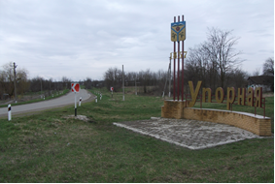 | - | 160 лет (1857) со времени основания станицы Упорной
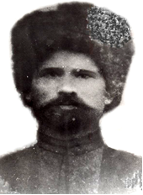 | - | 170 лет (1847 – 1922) со дня рождения Гурского Алексея Ивановича. Уроженец станицы Вознесенской, атаман, первый председатель станичного Совета, участник революции и Гражданской войны. В 1917 году был избран первым председателем Совета. В сентябре 1922 года погиб от рук белогвардейцев, защищая станицу. Улица, на которой проживал А.И. Гурский, названа в его честь
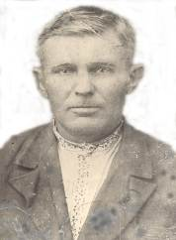 | - | 125 лет (1892 – 1942) со дня рождения Калмыкова Николая Ильича, уроженца станицы Вознесенской. Участник револю-ции, Гражданской и Великой Отечественной войн. В 1918 году за храбрость и отвагу был награжден именной саблей. Воевал в составе Кубанского казачьего корпуса. В 1942 году под станицей Кущевской казаки приняли бой с танковой дивизией фашистов. В бою был ранен, умер на руках товарищей. Улица, на которой проживал Калмыков Н.И., названа в его честь
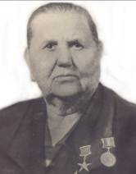 | - | 105 лет (1912 – 1987) со дня рождения Героя Социалистического труда Кравцовой Марии Артемовны, уроженки станицы Ереминской. Звеньевая колхоза «Путь к социализму».  Звание Героя Социалистического труда присвоено 6.05.1948. ГАКК Ф.Р-687. Оп.4. Д.184. Л.151, 153
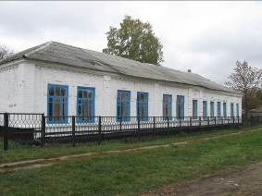 | - | 105 лет (1912) Вознесенской больнице. Открыта как земская больница сначала на 25 коек, а затем на 50. Организовал больницу Демьянов Георгий, уроженец станицы, долгое время работавший врачом, позднее профессором кафедры инфекционных болезней Кубанского мединститута им. Красной Армии.
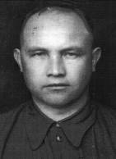 | -  - | 100 лет (1917) со дня рождения Бредихина Василия Ивановича, председателя Лабинского райисполкома с марта 1959 по январь 1960 года. МКУ «Архив МО Лабинский район. Ф.Р-434.Оп.6.Д.12.Л.2  85 лет (1932) со дня открытия первой начальной школы в селе Гофицком.
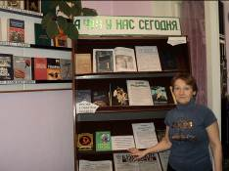 | - | 70 лет (1947) со времени открытия Вознесенской сельской библиотеки муниципального бюджетного учреждения Вознесенского сельского поселения Лабинского района "Центр культуры и досуга". МКУ «Архив МО Лабинский район».  Ф.Р-434.Оп.1.Д.72.Л.29
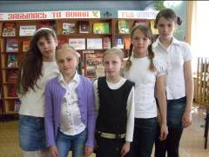 | - | 70 лет (1947) со времени открытия Чернореченской сельской библиотеки муниципального бюджетного учреждения Ахметовского сельского поселения Лабинского района "Центр культуры и досуга". МКУ «Архив МО Лабинский район». Ф.Р-434.Оп.1.Д.72.Л.56
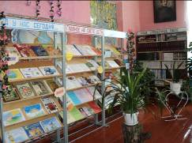 | - | 70 лет (1947) со времени открытия сельской библиотеки поселка Красный муниципального бюджетного учреждения Вознесенского сельского поселения Лабинского района "Центр культуры и досуга". МКУ «Архив МО Лабинский район». Ф.Р-434.Оп.1.Д.72.Л.60
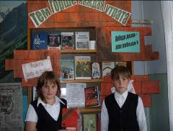 | - | 65 лет (1952) со времени открытия Первосинюхинской сельской библиотеки муниципального бюджетного учреждения Первосинюхинского сельского поселения Лабинского района "Центр культуры и досуга". МКУ «Архив МО Лабинский район». Ф.Р-434. Оп.1.Д.72.Л.45
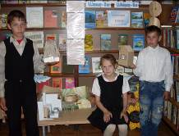 | - | 60 лет (1957) со времени открытия Отважненской сельской библиотеки муниципального бюджетного учреждения Отважненского сельского поселения Лабинского района "Центр культуры и досуга". МКУ «Архив МО Лабинский район».  Ф.Р-434.Оп.1.Д.72.Л.44
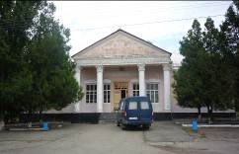 | - | 60 лет (1957) со времени открытия муниципального бюджетного учреждения Харьковского сельского поселения Лабинского района «Центр культуры и досуга»
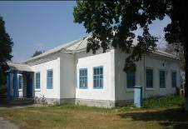 | - | 55 лет (1962) со времени открытия муниципального бюджетного учреждения Ахметовского сельского поселения Лабинского района «Центр культуры и досуга» сельский клуб станицы Чернореченской
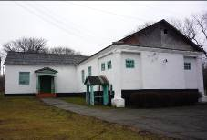 | - | 55 лет (1962) со времени открытия муниципального бюджетного учреждения Вознесенского сельского поселения Лабинского района «Центр культуры и досуга» сельский клуб поселка Веселый
 | - | 55 лет (1962) со времени открытия муниципального бюджетного учреждения Ахметовского сельского поселения Лабинского района «Центр культуры и досуга» сельский клуб села Горное
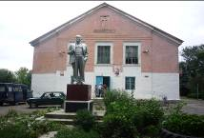 | - | 55 лет (1962) со дня открытия муниципального бюджетного учреждения Вознесенского сельского поселения Лабинского района «Центр культуры и досуга» сельский клуб поселка Красный
 | - | 55 лет (1962) со дня открытия начальной школы в поселке Мирный
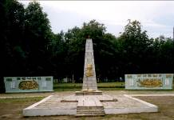 | - | 50 лет (1967) со времени открытия Мемориала воинам, погибшим в годы гражданской и Великой Отечественной войн, расположенного в станице Зассовской. Мемориал является памятником истории. МКУ «Архив МО Лабинский район».  Ф.Р-434.Оп.4.Д.74.Л.15
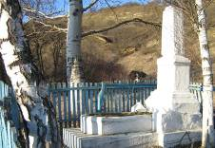 | - | 50 лет (1967) со времени открытия памятника – Братской могилы красноармейцев, погибших за власть Советов в годы гражданской войны, расположенного в станице Каладжинской. Братская могила является памятником истории.  МКУ «Архив МО Лабинский район».  Ф.Р-434.Оп.4.Д.74.Л.47
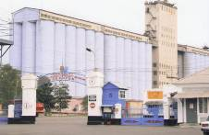 | - | 50 лет (1967) со времени награждения Лабинского элеватора орденом Трудового Красного знамени
 | - | 50 лет (1967) со времени создания противоградовой службы
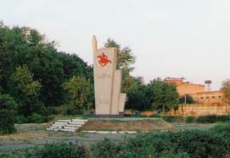 | - | 45 лет (1972) со времени открытия Мемориала на месте, где председатель ВЦИК М.И.Калинин вручал за ратные подвиги Красное знамя ВЦИК бойцам 1-й Конной армии, расположенного в г. Ла-бинске. Мемориал является памятником истории. МКУ «Архив МО Лабинский район». Ф.Р-434.Оп.4.Д.81.Л.7
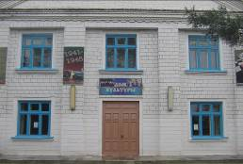 | - | 45 лет (1972) со дня открытия муниципального бюджетного учреждения культуры Лабинского городского поселения Лабинского района «Прохладненский дом культуры»
 | - | 40 лет (1977) со времени открытия муниципального бюджетного учреждениея культуры Лабинского городского поселения Лабинского района «Централизованная библиотечная система» библиотека-филиал № 19.  МКУ «Архив МО Лабинский район».  Ф.Р-434.Оп.1.Д.72.Л.58
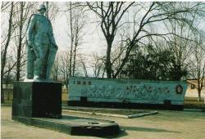 | - | 40 лет (1977) со времени открытия Обелиска землякам, погибшим в годы Великой Отечественной войны, расположенного в х. Первая Синюха. Обелиск является памятником истории.  МКУ «Архив МО Лабинский район». . Ф.Р-434.Оп.4.Д.75.Л.87
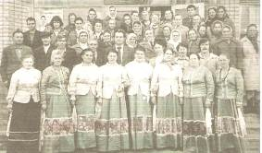 | - | 40 лет (1977) со времени создания фольклорного ансамбля Дома культуры станицы Каладжинской под руководством Сущиной Людмилы Васильевны, заслуженного работника культуры Кубани. Коллектив награжден медалью «Ветеран народного творчества». Приемником творчества ветеранов является фольклорный коллектив «Каладжиночка»
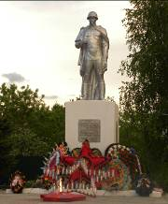 | - | 35 лет (1982) со дня открытия памятника воинам-землякам, погибшим в годы Великой Отечественной войны в центре поселка Прохладный.
 | - | 30 лет (1987) со дня открытия муниципального дошкольного образовательного бюджетного учреждения «Детский сад № 6» поселка Розовый муниципального образования Лабинский район
 | - | 30 лет (1987) со времени строительства берегоукрепительной дамбы на р. Лаба
 | - | 30 лет (1987) со времени создания агропромышленного комбината «Лабинский»
 | - | 25 лет (1992) с начала застройки новых микрорайонов - «Хлеборобного», «Виноградного», «Предгорья».  МКУ «Архив МО Лабинский район».  Ф.Р-434.Оп.4.Д.43.Л.27
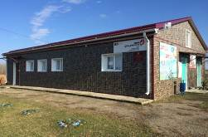 | - | 10 лет (2007) со дня открытия муниципального бюджетного учреждения «Центр культуры и досуга Лучевого сельского поселения Лабинского района»
 |  | ЯНВАРЬ
14 января  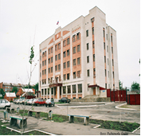 | - | 25 лет (1992) со дня объединения городской и районной налоговых инспекций в одну государственную налоговую инспекцию по г. Лабинску. Приказ Государственной налоговой инспекции по Краснодарскому краю Министерства Финансов РСФСР от 14.01.1992 №12-К. Ныне Инспекция Федеральной налоговой службы по г. Лабинску Краснодарского края
15 января  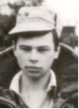 | - | 40 лет со дня рождения Брюшенко Виктора Алексеевича (15.01.1977-16.03.1996), уроженца станицы Зассовской, исполнявшего интернациональный долг в Чеченской Республике. Погиб при проведении боевой операции. За проявленную отвагу награжден орденом Мужества (посмертно). Книга памяти о кубанцах, погибших в ходе наведения конституционного порядка в Чеченской Республике (1994-1996гг.). Краснодар: Печатный двор Кубани, 2002. с.41
18 января  Орден Трудовой Славы I, II, III степени | - | День учреждения ордена Трудовой Славы. Указ Верховного Совета СССР от 18.01.1974 № 5380-VIII
21 января  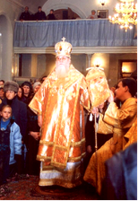 | - | День тезоименитства митрополита Екатеринодарского и Кубанского Исидора, Почетного гражданина города Лабинска
24 января  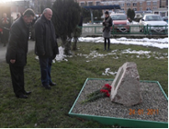 | - | День памяти погибших казаков в результате геноцида, развязанного большевиками согласно директивы ВЦИК от 24.01.1919
25 января  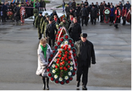 | - | День освобождения станицы Лабинская от немецко-фашистских захватчиков (1943). Закон Краснодарского края от 14.12.2006 №1145-КЗ
27 января  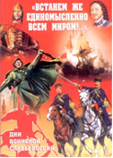 | - | День воинской славы России. День снятия блокады Ленинграда (1944). Федеральный закон от 13.03.1995 № 32-ФЗ «О днях воинской славы и памятных датах России», в редакции федеральных законов от 22.08.2004 № 122-ФЗ, от 29.12.2004 № 200-ФЗ, от 21.07.2005 № 98-ФЗ, от 15.04.2006 № 48-ФЗ, от 28.02.2007 № 22-ФЗ
январь  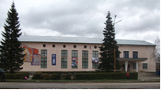 |  | 45 лет (1972) со времени открытия муниципального бюджетного учреждения Упорненского сельского поселения «Центр культуры и досуга»
 |  | ФЕВРАЛЬ
2 февраля  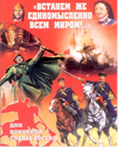 | - | День воинской славы России. День разгрома советскими войсками немецко-фашистских войск в Сталинградской битве (1943). Федеральный закон от 13.03.1995 № 32-ФЗ «О днях воинской славы и памятных датах России», в редакции федеральных законов от 22.08.2004 № 122-ФЗ, от 29.12.2004№ 200-ФЗ, от 21.07.2005 № 98-ФЗ, от 15.04.2006 № 48-ФЗ, от 28.02.2007 № 22-ФЗ
23 февраля  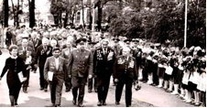  Встреча ветеранов 203-й стрелковой дивизии в г. Лабинске, 1987 год | - | 75 лет (1942) со дня формирования в станице Лабинской 203-й стрелковой дивизии. 31 мая 1942 в торжественной обстановке от имени Верховного Совета СССР дивизии были вручены Красные Знамена. В дальнейшем дивизия получила название 203-й стрелковой Краснознаменной Запорожско-Хинганской ордена Суворова 2-й степени. МКУ «Архив МО Лабинский район». Ф.Р-434.Оп.4.Д.16.Л.4
23 февраля | - | День воинской славы России. День защитника Отечества. Федеральный закон от 13.03.1995 № 32-ФЗ «О днях воинской славы и памятных датах России». Трудовой кодекс РФ, ст.112 в редакции ФЗ от 29.12.2004 № 201- ФЗ (нерабочий праздничный день)
25 февраля  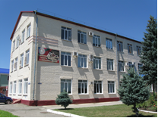 | - | 25 лет (1992) со дня создания Управления социальной защиты населения в Лабинском районе.  МКУ «Архив МО Лабинский район».  Ф.Р-1.Оп.1.Д.4.Л.72
февраль | - | Организовано автобусное движение внутри города (1952) по маршруту: госмаслозавод №5 – городская больница.  МКУ «Архив МО Лабинский район». Ф.Р-190.Оп.1.Д.10.Л.157

 |  | МАРТ
1 марта  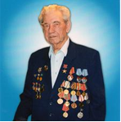 | - | 105 лет (1912-2003) со дня рождения Мылько Нестора Даниловича, Героя Социалистического Труда, председателя Лабинского райисполкома с сентября 1961 по июль 1962 года и с декабря 1962 по июнь 1973 года. Звание Героя Социалистического Труда присвоено 31.10.1957. МКУ «Архив МО Лабинский район».  Ф.Р-434.Оп.6.Д.15
8 марта | - | Международный женский день. Трудовой кодекс РФ, ст.112, в редакции ФЗ от 29.12.2004 № 201 (нерабочий праздничный день). Учрежден по решению Социалис-тического интернационала в 1910 году на 2-й Международной конференции женщин-социалисток в Копенгагене по предложению Клары Цеткин. Впервые был отмечен в Австрии, Германии, Дании и Швейцарии. Российские женщины впервые отметили этот праздник 23 февраля (по старому стилю) 1913 года как день борьбы с бесправием и эксплуатацией. Официально празднуется ООН с 1975года, объявленного Международным годом женщины
10 марта | - | День архивов. Решение коллегии Федеральной архивной службы РФ от 05.03.2003, профессиональный праздник работников российских архивов. Отмечается с 2004 года. 10 марта (28 февраля по старому стилю) 1720 г. Петр I подписал «Генеральный регламент» - учредительный устав государственной гражданской службы, определивший основы организации государственного управления и вводивший должность архивариуса, которому надлежало «письма прилежно собирать, оным реестры чинить, листы перемечивать…»
12 марта  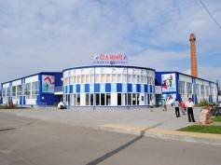 | - | 10 лет (2007) со дня создания муниципального бюджетного учреждения дополнительного образования детско-юношеской спортивной школы «Олимп»
15 марта | - | 45 лет (1972) со дня регистрации поселка Луч, находящегося на территории, прилегающей к городу Лабинску, существующего как населенный пункт с 1952 года. МКУ «Архив МО Лабинский район».  Ф.Р-190.Оп.1.Д.322.Л.99об
20 марта | - | Учреждено звание «Герой Российской Федерации» (1992). Закон РФ от 20.03.1992 № 2553-1. Звание присваивается за заслуги перед государством и народом, связанные с совершением геройского подвига.
24.03 - 01.04 | - | Неделя «Культура – детям». Закон Краснодарского края от 14.12.2006 № 1145-КЗ
26 марта | - | 30 лет (1987) со дня открытия сельского клуба в поселке Мирный Лучевого сельского поселения Лабинского района. МКУ «Архив МО Лабинский район».  Ф.Р-9.Оп.1.Д.828.л.43
 |  | АПРЕЛЬ
6 апреля  Орден Ленина  Орден Красной Звезды | - | День учреждения орденов СССР: Ленина и Красной Звезды. Постановление ЦИК СССР от 06.04.1930. В Лабинском районе орденом Ленина были награждены 37 человек, орденом Красной Звезды – 44 человека. Тремя орденами Красной Звезды награждены Н.И. Руденко, Ф.Я. Славгородский. Дважды этими орденами награждались Ю.В. Деркач, Г.Д. Михайлец, Ф.К. Овдиенко, М.К. Лукьянов, В.П. Тарасенко, В.М. Садовничий, М.И. Соколов, А.Н. Христинич, М.Г. Плотичкин, И.Г. Михайличенко, П.В. Булахов. Орденом Ленина дважды награждались М.И. Сливин – председатель колхоза им. Кирова, И.Х. Емельянов – главный инженер колхоза «Родина»
9 апреля  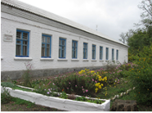  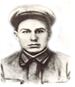 | - | 30 лет (1987) со дня установления мемориальной доски на здании муниципального общеобразовательного бюджетного учреждения основная общеобразовательная школа № 27 станицы Вознесенской муниципального образования Лабинский район, в которой учился Герой Советского Союза Соснов Алексей Андреевич, погибший 12.10.1943 при форсировании реки Днепр.  МКУ «Архив МО Лабинский район».  Ф.Р-9.Оп.1.Д.828.Л.131
9 апреля  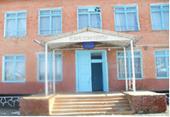 | - | 30 лет (1987) со дня установления мемориальной доски на здании муниципального образовательного бюджетного учреждения средняя общеобразовательная школа № 15 им. Н.Д. Егорова станицы Зассовской муниципального образования Лабинский район, в которой учился Костюченко Александр Васильевич, погибший 03.12.1985 при исполнении интернационального долга в Демократической Республике Афганистан.  МКУ «Архив МО Лабинский район». Ф.Р-9.Оп.1.Д.828.Л.131
9 апреля  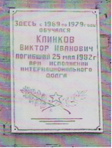 | - | 30 лет (1987) со дня установления мемориальной доски на здании муниципального образовательного бюджетного учреждения основная общеобразовательная школа №18 станицы Отважной муниципального образования Лабинский район, в которой учился Клинков Виктор Иванович, погибший 26.05.1982 при исполнении интернационального долга в Демократической Республике Афганистан.  МКУ «Архив МО Лабинский район».  Ф.Р-9.Оп.1.Д.828.Л.131
13 апреля  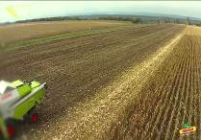 | - | 25 лет (1992) со дня основания ООО «Агрофирма «Прогресс». Агрофирма является одним из ведущих сельхозтоваропроизводителей России. Из 20 тысяч себе подобных сельхозпредприятие занимает 37-е место по валовой выручке в стране, входит в топ-50 предприятий отрасли с постоянно растущей прибылью. Возглавляет предприятие Александр Владимирович Неженец
16 апреля  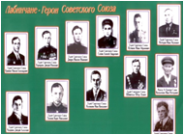 | - | День установления высшей степени отличия за заслуги перед государством - почетного звания «Герой Советского Союза» (1934). Этого звания удостоены наши земляки: Васильченко Иван Нестерович, Донцов Максим Иванович, Коркоценко Дмитрий Игнатьевич, Колованов Иван Васильевич, Кривенко Николай Александрович, Кутинов Иван Абрамович, Лавриненко Дмитрий Федорович, Нестеров Иван Наумович, Соснов Алексей Андреевич, Тихонов Борис Николаевич, Челядинов Дмитрий Алексеевич, Шмиголь Петр Лукич
18 апреля  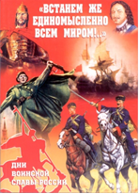 | - | День воинской славы России. День победы русских воинов под руководством князя Александра Невского над немецкими рыцарями на Чудском озере (Ледовое побоище, 1242). Федеральный закон от 13.03.1995 № 32-ФЗ «О днях воинской славы и памятных датах России», в редакции федеральных законов от 22.08.2004 № 122-ФЗ, от 29.12.2004 № 200-ФЗ, от 21.07.2005 № 98-ФЗ, от 15.04.2006 № 48-ФЗ, от 28.02.2007 № 22-ФЗ
18 апреля  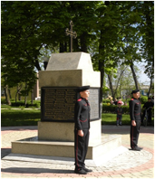 | - | Международный день памятников и исторических мест (День всемирного наследия). Установлен в 1983 году Ассамблеей Международного совета по вопросам охраны памятников и достопримечательных мест (ИКОМОС), созданного при ЮНЕСКО. Впервые отмечался в 1984 году
26 апреля  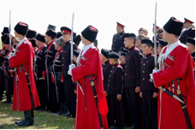 | - | День реабилитации кубанского казачества. Закон Краснодарского края от 9 октября 1995г. № 15-КЗ. Принят на основании Закона РСФСР от 26.04.1991 №1107-1 «О реабилитации репрессирован-ных народов» (изменения в июле 1993г.). Закон Краснодарского края от 14.12.2006 № 1145-КЗ (в редакции Закона Краснодарского края от 29.04.2008 №1469-КЗ)
26 апреля  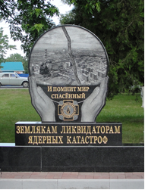 | - | День памяти погибших в радиационных авариях и катастрофах. 26 апреля 1986 года произошла катастрофа на Чернобыльской АЭС. Отмечается в соответствии с Постановлением Президиума Верховного Совета РФ от 22.04.1993 № 4827-1. В государствах-членах СНГ с 2004 года отмечается как Международный день памяти жертв радиационных аварий и катастроф. 20.11.2007 Генеральная Ассамблея ООН приняла резолюцию, провозгласившую третье десятилетие после трагедии (2006-2016гг.) Десятилетием реабилитации и устойчивого развития пострадавших регионов
27 апреля  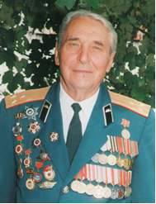 | - | 95 лет (27.04.1922-13.12.2009) со дня рождения Смолярова Николая Терентьевича, участника Великой Отечественной войны. С 1969 по 1977 годы – военный комиссар Лабинского объединенного горрайвоенкомата, после увольнения в запас Николай Терентьевич в течение 10 лет возглавлял Лабинскую автошколу ДОСААФ, с 1987 по 2009 годы возглавлял Совет ветеранов войны и труда, Вооруженных Сил и правоохранительных органов. Почетный гражданин города Лабинска. МКУ «Архив МО Лабинский район».  Ф.Р-434.Оп.6.Д.36.Л.4
29 апреля  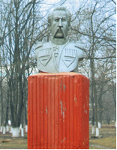 |  | 220 лет со дня рождения Григория Христофоровича Засса (29.04.1797-04.12.1883), барона, генерал-лейтенанта от кавалерии, известного военного деятеля на Кавказе 30-40 гг. XIX века, командующего Кубанской линией (1834), начальника правого фланга Кавказской линии (1840). Тогда же было положено начало устройству Лабинской линии. Его именем была названа станица Зассовская.  МКУ «Архив МО Лабинский район».  Ф.Р-434.Оп.1.Д.20.Л.2
 |  | МАЙ
1 мая  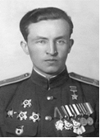 | - | 95 лет (1922) со дня рождения Героя Советского Союза Коркоценко Дмитрия Игнатьевича, уроженца ст. Упорной. В 1942 году закончил Таганрогскую военно-авиационную школу летчиков. В действующей армии с июля 1943 года. Командир звена 873-го штурмового авиационного полка, Дмитрий Игнатьевич к сентябрю 1944 года совершил 81 боевой вылет. Звание Героя Советского Союза присвоено 15 мая 1946 года. С 1946 года Д.И. Коркоценко в запасе, проживал в Москве.  МКУ «Архив МО Лабинский район». Ф.Р-434.Оп.4.Д.91.Л.8

1 мая | - | Праздник весны и труда в Российской Федерации. Трудовой кодекс РФ от 30.12.2001 № 197-ФЗ, ст.112, в редакции Федерального закона от 29.12.2004 № 201-ФЗ «О внесении изменений в статью 112 Трудового кодекса РФ» (нерабочий праздничный день)
8-9 мая  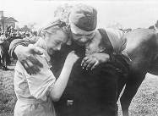 | - | Дни памяти и примирения, посвященные памяти жертв Второй мировой войны. Провозглашены на 59-й сессии Генеральной Ассамблеи ООН 22 ноября 2004 года по инициативе России и стран СНГ
9 мая  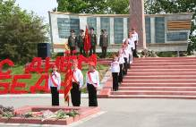 | - | День воинской славы России. День Победы советского народа в Великой Отечественной войне 1941-1945 гг. (1945). Федеральный закон от 13.03.1995 № 32-ФЗ «О днях воинской славы и памятных датах России» в редакции федеральных законов от 22.08.2004 № 122-ФЗ, от 29.12.2004 № 200-ФЗ, от 21.07.2005 № 98-ФЗ, от 15.04.2006 № 48-ФЗ, от 28.02.2007 № 22-ФЗ. В соответствии с Трудовым кодексом является нерабочим днем
14 мая | - | 30 лет (1987) со дня установления бюста Надежды Константиновны Крупской у здания правления колхоза им. Крупской в хуторе Первая Синюха. МКУ «Архив МО Лабинский район». Ф.Р-9.Оп.1.Д.830.Л.73
15 мая | - | Международный день семьи. Отмечается с 1994 года в соответствии с резолюцией Генеральной Ассамблеи ООН от 20.09.1993, в России – по распоряжению Президента РФ от 04.05.1995 № 208-рп
17 мая  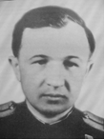 | - | 95 лет (17.05.1922 -17.10.1972) со дня рождения Тихонова Бориса Николаевича, Героя Советского Союза, уроженца станицы Лабинской. Звание Героя Советского Союза присвоено 15.05.1946. Награжден орденом Ленина, тремя орденами Красного Знамени, Отечественной войны I степени, двумя орденами Красной Звезды, медалями.  Герои Советского Союза: Краткий биографический словарь в двух томах.- М.: Воениздат, 1987-1988. Т.2 с. 582
18 мая  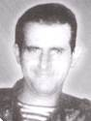 | - | 45 лет со дня рождения Назарова Александра Владимировича (18.05.1972-09.01.2000), уроженца города Лабинска. Погиб при исполнении воинского долга в Чеченской Республике. Награжден орденом Мужества (посмертно).  МКУ «Архив МО Лабинский район». Ф.Р-434.Оп.8.Д.24.Л.1
18 мая  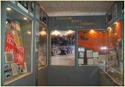 | - | Международный день музеев. Решение 11-й Генеральной конференции Международного Совета музеев от 1977 года. Отмечается с 1978 года
24 мая  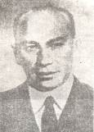 | - | 120 лет (24.05.1897 – 22.08.1938) со дня рождения Кожанова Ивана Кузьмича, адмирала флота, уроженца станицы Вознесенской. Учился в гардемаринских классах в Петрограде. Участвовал в боях с белочехами. С 1920 года командир Морской дивизии. С 1927-30 гг. военный атташе в Японии. С 1937 года – командующий Черноморским флотом. Его именем названа улица в станице Вознесенской
24 мая  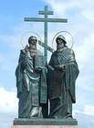 | - | День славянской письменности и культуры. Постановление Президиума Верховного Совета РСФСР от 30.01.1991 № 568-1 «О Дне славянской письменности и культуры». Учрежден в славянских государствах в честь просветителей и проповедников христианства Кирилла и Мефодия – создателей славянской письменности, давших миру кириллицу (863) и заложивших фундамент русской и других славянских литератур
25 мая  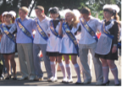  25 мая | -  - | Праздник последнего звонка. Закон Краснодарского края от 14.12.2006 № 1145-КЗ  10 лет (2007) со дня утверждения Советом Сладковского сельского поселения флага и герба муниципального образования Сладковское сельское поселение
27 мая  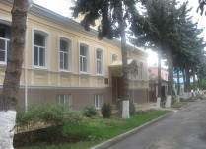 | - | Общероссийский день библиотек. Указ Президента РФ от 27.05.1995 № 539 «Об установлении Общероссийского дня библиотек»
31 мая  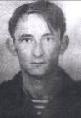 | - | 50 лет со дня рождения Здоровенко Александра Сергеевича (31.05.1967-09.01.2000), уроженца города Лабинска. Погиб при исполнении воинского долга в Чеченской Республике. За мужество, героизм и верность воинской присяге награжден орденом Мужества (посмертно).  МКУ «Архив МО Лабинский район». Ф.Р-434.Оп.8.Д.21.Л.1
май  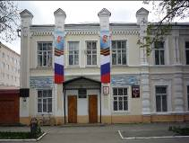 | - | 60 лет (1957) со времени открытия муниципального бюджетного учреждения дополнительного образования «Детская школа искусств города Лабинска». В школе работают 4 отделения: музыкальное, художественное, общего и раннего эстетического образования. Обучается более 800 детей. В школе работают 52 преподавателя, 31 имеет первую и высшую квалификационную категорию.
ИЮНЬ

1 июня  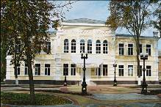 | - | 70 лет (1947) со дня открытия муниципальной автономной образовательной организации дополнительного образования Центр творчества города Лабинска муниципального образования Лабинский район имени Д. Шервашидзе. Это многопрофильное образовательное учреждение дополнительного образования детей и подростков от 6 до 18 лет. Коллектив Центра детского творчества работает по пяти направленностям: художественная, социально-педагогическая, туристско-краеведческая, физкультурно-спортивная и техническая. 33 педагогических работника обучают и развивают 1405 учащихся. Тесно взаимодействует с образовательными учреждениями, организациями по проведению различных мероприятий и конкурсов. Коллектив работников ЦДТ развивает, воспитывает и обучает юных лабинцев на высоком уровне педагогического мастерства, сообразуясь с требованиями времени
1 июня | - | Международный день защиты детей. Решение Международной демократической федерации женщин от 1949г. Первый Международный день защиты детей был проведен в 1950 году. ООН поддержала эту инициативу и объявила защиту прав, жизни и здоровья детей одним из приоритетных направлений своей деятельности
1 июня  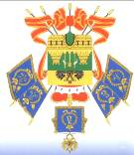  Герб Краснодарского края  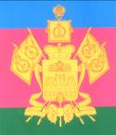  Флаг Краснодарского края | - | День символов Краснодарского края: герба, флага и гимна Краснодарского края. Закон Краснодарского края от 14.12.2006 № 1145-КЗ. Постановление Законодательного Собрания Краснодарского края от 14.07.2004 № 948-П
2 июня  5 июня  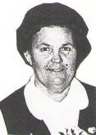 | -  - | День образования Лабинского района (1924). Основные административно-территориальные преобразования на Кубани (1793-1985)  100 лет (5.06.1917-1.09.1981) со дня рождения Подыма Тамары Ивановны, участницы Великой Отечественной войны, организатора подпольной комсомольско-молодежной организации «Юный мститель»
6 июня | - | Пушкинский день. Указ Президента РФ от 21.05.1997 № 506 «О 200-летии со дня рождения А.С.Пушкина и установлении Пушкинского дня». А.С.Пушкин (1799-1837) побывал на Кубани в августе 1820г. во время своей поездки на Кавказ с семьей генерала Н.Н. Раевского-старшего
1 декада июня  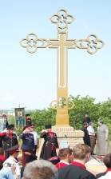 | - | Чамлыкские поминовения в честь годовщины трагических событий 5 июня 1918 года, произошедших в станице Чамлыкской. Выступление казаков против большевистского режима пришлось на праздник Святой Троицы и получило название Троицкое восстание. Это одна из самых драматических страниц в истории Лабинского казачества. Здесь погибло более 900 казаков из станиц Лабинской, Чамлыкской, Владимирской, Вознесенской и Упорной. В их честь и установлен Троицкий крест – символ примирения поколений
12 июня  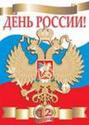 | - | Государственный праздник Российской Федерации – День России. Указ Президента РФ от 02.06.1994 № 1113 «О государственном празднике РФ». Трудовой кодекс РФ, ст.112 (нерабочий праздничный день). В этот день в 1990г. на I съезде народных депутатов РСФСР была принята Декларация о государственном суверенитете Российской Федерации
21-24 июня | - | Дни школьных выпускных вечеров. Закон Краснодарского края от 14.12.2006 № 1145-КЗ
22 июня  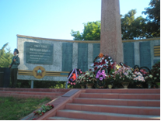 |  | День памяти и скорби – день начала Великой Отечественной войны - памятная дата России (1941). Указ Президента РФ от 08.06.1996 № 857 «О дне памяти и скорби». Отмечается в день начала Великой Отечественной войны 1941-1945 гг.
27 июня |  | День молодежи России. Распоряжение Президента РФ от 24.06.1993 № 459-рп «О праздновании дня молодежи»
 |  | ИЮЛЬ
5 июля  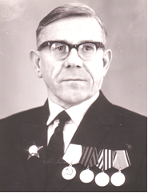 | - | 105 лет (5.07.1912-5.10.1993) со дня рождения Моисеенко Федора Ивановича, участника Великой Отечественной войны, историка и краеведа, основателя Лабинского музея истории и краеведения. Более полутора тысяч экспонатов, собранных Федором Ивановичем составили основу народного музея, первым директором которого он был. В 1991 году в честь 150-летия состоялось торжественное открытие городского музея истории и краеведения. В 1993 году Лабинский музей истории и краеведения назван именем Ф.И. Моисеенко.  МКУ «Архив МО Лабинский район».  Ф.Р-190.Оп.1.Д.1096.Л.74,75;  Ф.Р-434.Оп.4. Д.81
8 июля | - | Всероссийский день семьи, любви, верности. Отмечается в день памяти православных святых князя Петра и княгини Февронии Муромских
10 июля  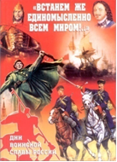 | - | День воинской славы России. День победы русской армии под командованием Петра I над шведами в Полтавском сражении (1709). Федеральный закон от 13.03.1995 № 32-ФЗ «О днях воинской славы и памятных датах России», в редакции федеральных законов от 22.08.2004 № 122-ФЗ, от 29.12.2004 № 200-ФЗ, от 21.07.2005 № 98-ФЗ, от 15.04.2006 № 48-ФЗ, от 28.02.2007 № 22-ФЗ
10 июля  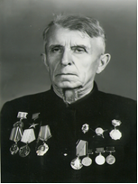 | - | 110 лет (10.07.1907 – 25.01.1995) со дня рождения Асоцкого Павла Николаевича, Героя Социалистического Труда. Асоцкий П.Н. – потомственный крестьянин, проработал в сельском хозяйстве 48 лет. Работал механизатором в МТС « Лабинской» и колхозе им. Ленина (впоследствии совхоз-техникум «Лабинский»). Павел Николаевич считается лучшим трактористом многих поколений механизаторов. В 1956 году за высокие урожаи пшеницы награжден орденом Ленина.  Звание Героя Социалистического Труда присвоено 31.10.1957. ГАКК. Ф.Р-687. Оп.4. Д.568. Л.110
23 июля  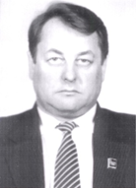 | - | 20 лет (1997) со дня установления мемориальной доски на здании, где проживал Николай Дмитриевич Егоров (03.05.1951 - 25.04.1997), талантливый руководитель, прошедший путь от председателя колхоза «Родина» станицы Вознесенской, председателя Лабинского райисполкома, председателя крайисполкома до руководителя аппарата администрации Президента Российской Федерации. Имя Николая Дмитриевича Егорова присвоено муниципальному образовательному бюджетному учреждению средняя общеобразовательная школа № 15 станицы Зассовской муниципального образования Лабинский район; названа улица в городе Лабинске (микрорайон «Виноградный»). МКУ «Архив МО Лабинский район». Ф.Р-1.Оп.1.Д.251.Л.100
23 июля  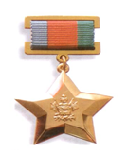 | - | 15 лет со дня учреждения медали «Герой труда Кубани». Постановление главы администрации Краснодарского края от 23 июля 2002 № 803 «Об учреждении медали «Герой труда Кубани». В муниципальном образовании Лабинский район медалью «Герой труда Кубани» награждены Артеменко Иван Петрович (2002) и Садчиков Александр Александрович (2008)
30 июля  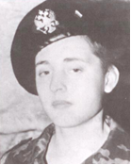 | - | 40 лет со дня рождения Подрезова Дмитрия Александровича (30.07.1977-31.08.1966).На военную службу был призван 12.12.1995 военным комиссариатом Лабинского района. Погиб при исполнении воинского долга в Чеченской Республике. Награжден орденом Мужества (посмертно). Книга памяти о кубанцах, погибших в ходе наведения конституционного порядка в Чеченской Республике (1994-1996гг.). Краснодар: Печатный двор Кубани, 2002. С.192
 |  | АВГУСТ
7 августа  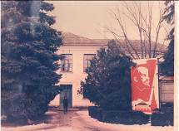 | - | 85 лет (1932) со времени основания Вознесенского филиала Федерального государственного бюджетного научного учреждения "Всероссийский научно-исследовательский институт масличных культур имени В. С. Пустовойта". С 1999 года директор станции - Татьяна Павловна Шуваева, кандидат сельскохозяйственных наук.  «Ленинское знамя» №166 от 16.10.1982, стр.3
7 августа  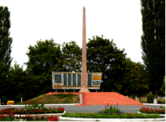 | - | 75 лет (07.08.1942-25.01.1943) со дня начала оккупации станицы Лабинской немецко-фашистскими захватчиками. За время оккупации в застенках гестапо было убито и замучено 1316 мирных жителей, заподозренных в связи с партизанами; промышленность станицы оказалась разрушенной. Потребовалось много сил и здоровья для восстановления предприятий, колхозов и совхозов
9 августа | - | День воинской славы России. День первой в российской истории морской победу русского флота под командованием Петра I над шведами у мыса Гангут (1714). Федеральный закон от 13.03.1995 № 32-ФЗ «О днях воинской славы и памятных датах России», в редакции федеральных законов от 22.08.2004 № 122-ФЗ, от 29.12.2004 № 200-ФЗ, от 21.07.2005 № 98-ФЗ, от 15.04.2006 № 48-ФЗ, от 28.02.2007 № 22-ФЗ
12 августа | - | Международный день молодежи. Отмечается по решению Генеральной Ассамблеи ООН от 1999 года. Учрежден по предложению Всемирной конференции министров по делам молодежи, состоявшейся в Лиссабоне 8-12 августа 1998 года
13 августа | - | 25 лет (1992) со дня создания архива документов по личному составу.  МКУ «Архив МО Лабинский район».  Ф.Р-1.Оп.1.Д.34.Л.18
22 августа  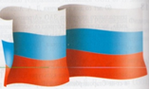 | - | День Государственного флага Российской Федерации. Указ Президента РФ от 20.08.1994 № 1714 «О дне Государственного флага Российской Федерации»
23 августа | - | День воинской славы России. День разгрома советскими войсками немецко-фашистских войск на Курской дуге (1943). Федеральный закон от 13.03.1995 № 32-ФЗ «О днях воинской славы и памятных датах России», в редакции федеральных законов от 22.08.2004 № 122-ФЗ, от 29.12.2004 № 200-ФЗ, от 21.07.2005 № 98-ФЗ, от 15.04.2006 № 48-ФЗ, от 28.02.2007 № 22-ФЗ
23 августа  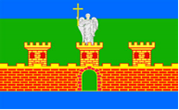 | - | 10 лет со дня утверждения флага Лабинского городского поселения. Решение Совета Лабинского городского Лабинского района от 23.08.2007 № 144
26 августа  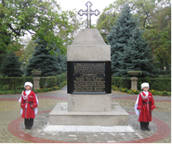 | - | 105 лет (1912) со времени установки памятника казакам-лабинцам, павшим в сражениях во время Кавказской и Русско-турецких войн. Установлен на центральной площади при атамане А.С. Алименьеве. В 1991 году к 150-летию города Лабинска памятник был восстановлен в городском парке. МКУ «Архив МО Лабинский район». Ф.Р-434.Оп.4.Д.43.Л.5
 |  | СЕНТЯБРЬ
1 сентября  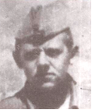 | - | 55 лет со дня рождения Клинкова Виктора Ивановича (01.09.1962-26.05.1982), уроженца станицы Отважной, исполнявшего интернациональный долг в Республике Афганистан. Погиб при проведении боевой операции. За мужество и отвагу награжден орденом Красной Звезды (посмертно). Книга памяти о кубанцах, погибших Афганистане. Краснодар: Печатный двор Кубани, 2000. с.112
1 сентября  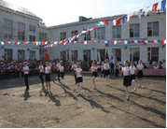 | - | 50 лет (1967) со дня открытия нового здания муниципального общеобразовательного бюджетного учреждения средняя общеобразовательная школа № 5 города Лабинска. Директор школы - Казимирова Лия Кишвардовна. В школе обучается 636 учащихся, работает 33 педагога. Школа является опорным учреждением в Лабинском районе по преподаванию кубановедения. С 2013 года является стартовой площадкой в Лабинском районе международной акции «Тотальный диктант»
1 сентября  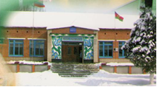 | - | 40 лет (1977) со дня открытия нового здания муниципального образовательного бюджетного учреждения средняя общеобразовательная школа № 16 станицы Каладжинской муниципального образования Лабинский район
1 сентября | - | День знаний. Указ Президиума Верховного Совета СССР от 01.10.1980 № 3018-Х «О праздниках и памятных датах»
6 сентября | - | 50 лет (1967) со времени открытия библиотеки в городе Лабинске. Ныне муниципальное бюджетное учреждение культуры Лабинского городского поселения Лабинского района «Централизованная библиотечная система» городская библиотека-филиал № 1.  МКУ «Архив МО Лабинский район». Ф.Р-190.Оп.1.Д.220.Л.82
8 сентября | - | День воинской славы России. День Бородинского сражения русской армии под командованием М.И. Кутузова с французской армией (1812). Федеральный закон от 13.03.1995 № 32-ФЗ «О днях воинской славы и памятных датах России», в редакции федеральных законов от 22.08.2004 № 122-ФЗ, от 29.12.2004 № 200-ФЗ, от 21.07.2005 № 98-ФЗ, от 15.04.2006 № 48-ФЗ, от 28.02.2007 № 22-ФЗ
11 сентября | - | День воинской славы России. День победы русской эскадры под командованием Ф.Ф. Ушакова над турецкой эскадрой у мыса Тендра (1790). Федеральный закон от 13.03.1995 № 32-ФЗ «О днях воинской славы и памятных датах России», в редакции федеральных законов от 22.08.2004 № 122-ФЗ, от 29.12.2004 № 200-ФЗ, от 21.07.2005 № 98-ФЗ, от 15.04.2006 № 48-ФЗ, от 28.02.2007 № 22-ФЗ
11 сентября  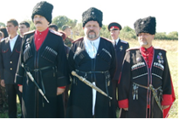 | - | День поминовения казаков-линейцев на окраине станицы Отважной (Шалоховский пост). 4 мая 1850 года (по старому стилю) у Шалоховского поста произошло кровопролитное сражение с горцами, в котором геройски погибли сотенные командиры Максимович и Кикнядзев, а с ними вместе 7 урядников, 11 приказных и 112 казаков Кавказского линейного войска.  ГАКК. Ф.256. Оп.1. Д.110. Л.2-2об, 3-5, 7-10
11 сентября | - | 45 лет со дня рождения Овсянникова Дмитрия Григорьевича (11.09.1972-15.10.1999), уроженца города Тбилиси. После окончания школы с семьей переехал в город Лабинск. Погиб при проведении специальной операции по разоружению боевиков в населенном пункте Гвардейское Чеченской Республики. За мужество, героизм и верность воинской присяге награжден орденом Мужества (посмертно). МКУ «Архив МО Лабинский район». Ф.Р-434.Оп.8.Д.25.Л.1
13 сентября | - | 80 лет (1937) со дня образования Краснодарского края. Закон Краснодарского края от 14.12.2006 № 1145-КЗ. В 1937 году было принято Постановление ЦИК СССР о разделении Азово-Черноморского края на Краснодарский край и Ростовскую область. В состав края вошли 13 городов, 71 район и Адыгейская автономная область
сентябрь | - | День Лабинского района и города Лабинска (третье воскресенье сентября). Закон Краснодарского края от 14.12.2006 № 1145-КЗ
21 сентября  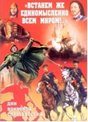 | - | День воинской славы России. День победы русских полков во главе с великим князем Дмитрием Донским над монголо-татарскими войсками в Куликовской битве (1380). Федеральный закон от 13.03.1995 № 32-ФЗ «О днях воинской славы и памятных датах России», в редакции федеральных законов от 22.08.2004 № 122-ФЗ, от 29.12.2004 № 200-ФЗ, от 21.07.2005 № 98-ФЗ, от 15.04.2006 № 48-ФЗ, от 28.02.2007 № 22-ФЗ
 |  | ОКТЯБРЬ
4 октября | - | День работника архивной службы Краснодарского края. Закон Краснодарского края от 14.12.2006 №1145-КЗ
5 октября  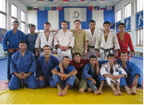  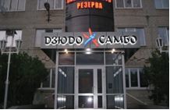 | - | 15 лет (2002) со дня открытия образовательного учреждения дополнительного образования детей «Специализированная детско-юношеская спортивная школа Олимпийского резерва по борьбе дзюдо и самбо». Возглавляет ее тренер высшей категории, мастер спорта Рамазан Нагоев. В школе подготовлено 20 мастеров спорта, 4 мастера спорта международного класса, победитель Кубка Мира, чемпионка мира, бронзовый призер первенства мира, победители Кубков Европы, призеры первенств и чемпионатов Европы, около 10 человек входят в сборную России. МКУ «Архив МО Лабинский район». Ф.Р-1.Оп.1.Д.606.Л.191
5 октября  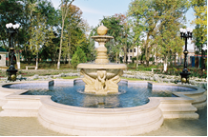 | - | 10 лет (2007) со дня торжественного открытия после реконструкции Лабинского городского парка культуры и отдыха
14 октября | - | День образования Кубанского казачьего войска. Отмечается в ближайшее к дате праздника воскресенье. Закон Краснодарского края от 14.12.2006 №1145-КЗ. В 2012 году Кубанскому казачьему войску исполняется 316 лет. Дата определена «по старшинству» вошедшего в состав войска Хоперского полка, который в 1696 году принял участие в Азовском походе Петра I
19 октября  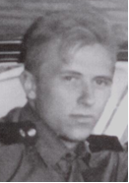 | - | 40 лет со дня рождения Соколова Алексея Александровича (19.10.1977-6.03.2003), уроженца г. Кизляр Республики Дагестан. Срочную службу отслужил во внутренних войсках МВД. 14.08.2002 был призван на службу по контракту военным комиссариатом города Лабинска и Лабинского района. Погиб при исполнении воинского долга в Чеченской Республике. За мужество, героизм и верность воинской присяге награжден орденом Мужества (посмертно).  Книга Памяти: «Боль и скорбь». О кубанцах, погибших при проведении контртеррористической операции и обеспечении общественной безопасности на территории Северокавказского региона России (с 1999 года по настоящее время). Краснодар: Диапазон-В, 2006. с.264
20 октября | - | День кубанского казачества (третья суббота октября). Закон Краснодарского края от 14.12.2006 №1145-КЗ
23 октября | - | 70 лет (1947) со дня принятия Указа Президиума Верховного Совета РСФСР о преобразовании станицы Лабинской в город Лабинск.  МКУ «Архив МО Лабинский район». Ф.Р-434.Оп.1.Д.64.Л.1
24 октября  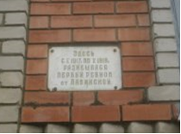 | - | 50 лет (1967) со дня установления мемориальной доски на здании милиции, где размещался I-й Ревком.  МКУ «Архив МО Лабинский район». Ф.Р-190.Оп.1.Д. 220.Л.126
24 октября  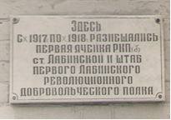 | - | 50 лет (1967) со дня установления мемориальной доски на здании по адресу: г. Лабинск, ул. Чайковского, д.7, где размещались I-я партийная ячейка и штаб революционного полка.  МКУ «Архив МО Лабинский район». Ф.Р-190.Оп.1.Д. 220.Л.126
24 октября  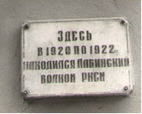 | - | 50 лет (1967) со дня установления мемориальной доски на здании райфо (ул. Красная, 2), где размещался I-й Волком РКСМ. Ныне в этом здании располагается Лабинский музей истории и краеведения им. Ф.И. Моисеенко.  МКУ «Архив МО Лабинский район».  Ф.Р-190.Оп.1.Д. 220.Л.126
24 октября  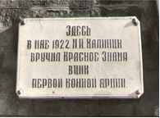 | - | 50 лет (1967) со дня установления мемориальной доски на здании управления сахарного завода, - месте вручения М.И. Калининым Красного Знамени ВЦИК Первой Конной армии.  МКУ «Архив МО Лабинский район». Ф.Р-190.Оп.1.Д. 220.Л.126
24 октября | - | 50 лет (1967) со дня переименования улицы Южной в честь организатора I-й Лабинской коммуны «7 Октября» в улицу им. Лозового.  МКУ «Архив МО Лабинский район». Ф.Р-190.Оп.1.Д. 220.Л.126
24 октября | - | 50 лет (1967) со дня переименования улицы Зеленой в честь участника первого Всероссийского съезда трудового казачества в улицу им. Слепокурова. МКУ «Архив МО Лабинский район». Ф.Р-190.Оп.1.Д. 220.Л.126
24 октября | - | 50 лет (1967) со дня переименования улицы Курганной в улицу Победы. МКУ «Архив МО Лабинский район». Ф.Р-190.Оп.1.Д. 220.Л.126
24 октября | - | 50 лет (1967) со дня переименования улицы Кооперативной в честь 50-летия Великой октябрьской Социалистической революции в улицу 50 лет Октября. МКУ «Архив МО Лабинский район». Ф.Р-190.Оп.1.Д. 220.Л.126
25 октября  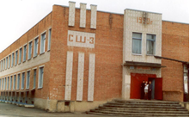 | - | 115 лет (1902) со дня открытия муниципального общеобразовательного бюджетного учреждения средняя общеобразовательная школа № 3 им. Е.В. Хлудеева города Лабинска. Моисеенко Елена Викторовна – директор школы с 2000 года. Сегодня в школе обучаются более тысячи учащихся в 54 оснащенных кабинетах и классах. Высшую квалификационную категорию имеют 13 учителей, 28 человек - I категорию и 15 - II квалификационную категорию
30 октября 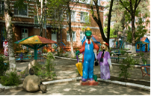 | - | 45 лет (1972) со дня открытия детского сада «Березка». Ныне муниципальное дошкольное образовательное бюджетное учреждение детский сад общеразвивающего вида № 10 города Лабинска.  МКУ «Архив МО Лабинский район». Ф.Р-190.Оп.1.Д. 323.Л.155
октябрь  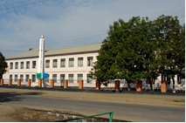 | - | 85 лет (1932) со дня открытия муниципального общеобразовательного бюджетного учреждения средняя общеобразовательная школа № 2 им. Н.Я. Василенко города Лабинска. Возглавляет школу педагог высшей категории Гуцалова Татьяна Владиславовна. Работает 33 педагога, обучается 600 учащихся. Девизом образовательного учреждения является «Школа - знание – успех - счастье». Является активным участником всех городских и районных мероприятий, в которых неоднократно занимала призовые места.
 |  | НОЯБРЬ

4 ноября | - | День народного единства. Федеральный закон от 13.03.1995г. № 32-ФЗ «О днях воинской славы и памятных датах России», в редакции федеральных законов от 22.08.2004г. № 122-ФЗ; 29.12.2004г. № 200-ФЗ; 21.07.2005г. № 98-ФЗ; 15.04.2006г. № 48-ФЗ; 28.02.2007г. № 22-ФЗ. Трудовой кодекс РФ, ст. 112 (нерабочий праздничный день). Учрежден в память об освобождении Москвы от польских интервентов в 1612 году
6 ноября  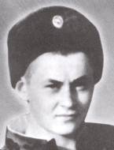 | - | 35 лет со дня рождения Лукьяшко Владимира Ивановича (6.11.1982-12.05.2002), уроженца села Гофицкое Лабинского района. Погиб при исполнении обязанностей военной службы у населенного пункта Ханкала Чеченской Республики. Книга Памяти: «Боль и скорбь». О кубанцах, погибших при проведении контртеррористической операции и обеспечении общественной безопасности на территории Северо-Кавказского региона России (с 1999 года по настоящее время). Краснодар: Диапазон-В, 2006. с.170
7 ноября  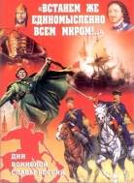 | - | День воинской славы России. День проведения военного парада на Красной площади в г. Москве в ознаменование 24-й годовщины Великой Октябрьской социалистической революции (1941). Федеральный закон от 13.03.1995г. № 32-ФЗ «О днях воинской славы и памятных датах России», в редакции федеральных законов от 22.08.2004г. № 122-ФЗ; 29.12.2004г. № 200-ФЗ; 21.07.2005г. № 98-ФЗ; 15.04.2006г. № 48-ФЗ; 28.02.2007г. № 22-ФЗ.
7 ноября  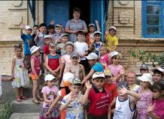 | - | 50 лет (1967) со времени открытия Вознесенской детской библиотеки муниципального бюджетного учреждения Вознесенского сельского поселения Лабинского района «Центр культуры и досуга».  МКУ «Архив МО Лабинский район»  Ф.Р-434.Оп.1.Д.72.Л.31
7 ноября  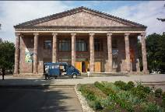 | - | 50 лет (1967) со дня открытия муниципального бюджетного учреждения Вознесенского сельского поселения Лабинского района «Центр культуры и досуга»
8 ноября  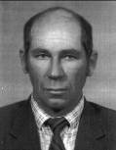 | - | 70 лет со дня рождения Быковченко Дмитрия Григорьевича (8.11.1947 – 14.12.1999), председателя Лабинского райисполкома с августа 1987 по сентябрь 1989 года.  МКУ «Архив МО Лабинский район».  Ф.Р-434.Оп.6.Д.20
ноябрь | - | 50 лет (1967) со времени установки бюста Анне Свашенко, участнице партизанского отряда, в муниципальном образовательном учреждении средняя общеобразовательная школа №13 станицы Владимирской муниципального образования Лабинский район. «Ленинское знамя» №188 от 22.11.1967, стр 3.
 |  | ДЕКАБРЬ
1 декабря  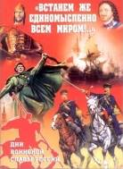 | - | День воинской славы России - день победы русской эскадры под командованием П.С.Нахимова над турецкой эскадрой у мыса Синоп (1853). Федеральный закон от 13.03.1995г. № 32-ФЗ «О днях воинской славы и памятных датах России», в редакции федеральных законов от 22.08.2004г. № 122-ФЗ; 29.12.2004г. №200-ФЗ; 21.07.2005г. №98-ФЗ; 15.04.2006г. № 48-ФЗ; 28.02.2007г. № 22-ФЗ
1 декабря | - | 65 лет (1952) со дня создания Лабинской вневедомственной охраны
5 декабря  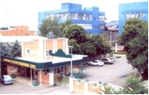 | - | 120 лет (1897) со дня основания Лабинского МЭЗа. В 1897 году на том месте, где в настоящее время находятся корпуса МЭЗа, братья Захаровы построили маслобойни. Именно они положили начало современному заводу, который в настоящее время входит в число ведущих предприятий России. Ныне общество с ограниченной ответственностью «Лабинский маслоэкстракционный завод»
5 декабря | - | День воинской славы России. День начала контрнаступления советских войск против немецко-фашистских войск в битве под Москвой (1941). Федеральный закон от 13.03.1995г. № 32-ФЗ «О днях воинской славы и памятных датах России»
9 декабря  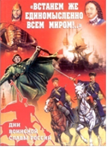 | - | День Героев Отечества - памятная дата России. Федеральный закон от 13.03.1995г. № 32-ФЗ «О днях воинской славы и памятных датах России», в редакции федеральных законов от 22.08.2004г. № 122-ФЗ; 29.12.2004г. № 200-ФЗ; 21.07.2005г. № 98-ФЗ; 15.04.2006г. № 48-ФЗ; 28.02.2007г. № 22-ФЗ
11 декабря  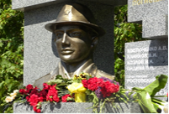 | - | День памяти погибших в вооруженном конфликте в Чеченской республике. День ввода российских войск на территорию Чеченской республики для принятия мер по восстановлению конституционного порядка (1994)
11 декабря  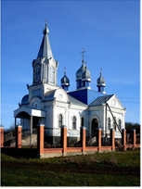 | - | 25 лет (1992) со дня вторичного освящения Свято-Покровского храма станицы Чамлыкской
23 декабря  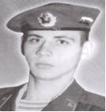 | - | 40 лет (23.12.1977-26.04.2000) со дня рождения Хлудеева Евгения Вячеславовича, уроженца города Лабинска, исполнявшего долг в Чеченской Республике. За мужество, героизм и отвагу, верность гражданскому долгу и воинской присяге посмертно награжден орденом Мужества.  МКУ «Архив МО Лабинский район». Ф.Р-434.Оп.8.Д.28
декабрь | - | 45 лет (1972) со времени открытия муниципального бюджетного учреждения Лабинского городского поселения Лабинского района «Мирненский дом культуры»
24 декабря  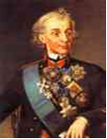  Александр Васильевич Суворов | - | День воинской славы России. День взятия турецкой крепости Измаил русскими войсками под командованием А.В. Суворова (1790). Федеральный закон от 13.03.1995г. 32-ФЗ «О днях воинской славы и памятных датах России», в редакции федеральных законов от 22.08.2004г. № 122-ФЗ; 29.12.2004г. № 200-ФЗ; 21.07.2005г. № 98-ФЗ; 15.04.2006г. № 48-ФЗ; 28.02.2007г. № 22-ФЗ
27 декабря  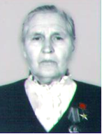 |  | 90 лет (27.12.1927- 08.06.2014) со дня рождения Кравченко Нины Васильевны, Героя Социалистического Труда. МКУ «Архив МО Лабинский район». Ф.Р-434.Оп.6.Д.4. Л.7
27 декабря |  | День учреждения звания «Герой социалистического труда». Указ Президиума Верховного Совета СССР от 27.12.1938. Звание Героя Социалистического Труда является высшей степенью отличия за заслуги в области хозяйственного и социально-культурного строительства  